Ingeniørforeningen, IDA
Kalvebod Brygge 31-33 DK-1780
København V

Referat Generalforsamling for IDA Global Development
Dato 25 marts 2019
IDA hovedkontor
Fremmødte: 19
Stemmeberettigede 19

 | Formanden bød velkommen og alle fremmødte præsenterede sig
- Valg af dirigent og Referent | Dirigent: Peter Tygesen blev valgt  Referent: Kristine Zeuthen Jeppesen  Dirigenten konstaterer at mødet er rettidigt og lovligt indkaldt.
- Årsberetning | Den fungerende formand, Hans Peter Dejgaard, aflagde beretning for 2018, som blev uddelt skriftligt til alle fremmødte.  Erik Blas stoppede som formand i september måned 2018, efter at have fungeret som formand for foreningen i 5 ½ år. IDA Global Development takker ham for det store arbejde lagt i foreningen.  Der var 13 arrangementer med 551 deltagere i 2018, hvilket er et tilfredsstillende niveau og en svag stigning fra 2017 (se tabel). Satsningen på flere globale emner er lykkedes, hvor foreningen for nogle år tilbage primært lavede arrangementer om ulandsbistanden.  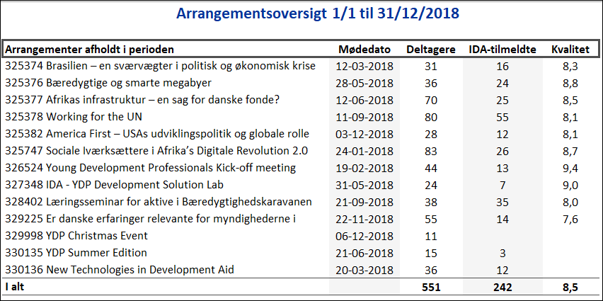  Det væsentligste nye initiativ i 2018 var Bæredygtighedskaravanen, som IDA Global Development er i en velfungerende Styregruppe sammen med IDA Grøn Teknologi, IDA Proces og IDA Nordylland. Dette initiativ blev initieret af den nu afgåede formand Erik Blas. Initiativet har fået en bevilling på 223,558 kr. fra CISU.  Karavanen forventer at besøge ca. 50 arbejdspladser landet rundt og den engagerer virksomhederne i FN’s verdensmål. Det første arrangement var 9 november 2018 hos KLS PurePrint og Chr. Hansen. Karavanen slutter d. 6. juni med aktiviteter i et stort IDA arrangement.  Karavanen har en gruppe unge "Stemmer fra fremtiden", der skriver om besøgene og temaer på en blog på Ingeniøren (http://ing.dk/blogs/baeredygtighedskaravanen). De ligger på ca. 650 hits for hver blog om bl.a. følgende besøg rundt om i landet: AquaGlobe i Skanderborg, Gladsaxe kommune, Egetæpper og Herning Vand.  Det siges at være det største projekt, hvor fagtekniske udvalg og regioner har arbejdet sammen på den måde. Vi kan i IDA Global Development være meget tilfredse med, at initiativet er kommet til at handle om verdensmålene.  Karavanen har fået stor opbakning fra IDA's formand og ledelse, såvel politisk som økonomisk. Verdensmålene var emnet for det fælles novembermøde mellem repræsentantskabet og formændene. Ligesom IDA var arrangør af en konference på Christiansborg i januar 2019 med fokus på eksempler fra danske virksomheder. Ca. 170 deltagere, oplæg fra virksomheder og fem politikere tilstede.  Det andet store nye initiativ blev præsenteret af repræsentant Line Sigh: Young Development Professionals (YDP).  IDA Global Development Class blev i 2018 afløst af Young Development Professionals (YDP), der er et tværfagligt netværk, der har samlet unge studerende og nyuddannede. Netværket har som omdrejningspunkt bæredygtig global udvikling.  YDP netværket er etableret efter en ansøgningsrunde i foråret 2018, hvor 60 blev udvalgt af 98 ansøgere. Ingeniører, journalister, økonomer, antropologer, jurister og andre. Netværket er styret af en styregruppe med ét medlem i IDA Globals bestyrelse.  Netværket har i 2018 budt på følgende arrangementer:  - Kickoff meeting IDA, oplæg med professor Kathrine Richardson  - FN Byen - New Technologies in Development Aid, fokus på introduktion af nye teknologier i FN’s arbejde  - YDP Development Solution Lab, med deltagelse af 2 virksomheder og en NGO blev deltagerne udfordret i forskellige cases som de skulle løses.  Den fungerende formand fortsatte med at nævne fra den skriftlige beretning:  Antallet af medlemmer er steget fra 1446 i 2017 til 1624 i 2018, hvilket er en stigning på 12%. Halvdelen af deltagerne er under 40 år, hvilket er et resultat af samarbejdet med YDP og at mødeemnerne ikke kun drejede sig om bistand, men om bredere globale emner f.eks. sociale iværksættere i Afrika. IDA Global Development er særdeles tilfreds med denne udvikling.  Aldersfordelingen viser ret mange unge, som kan tilskrives YDP og stort fremmøde til mødet om sociale iværksættere i Afrika.  Kommentarer fra salen:  Der var flere positive kommentarer til karavanen. Visualisering af verdensmålene kunne blive inspireret af nogen af virksomhederne.  Der blev foreslået at også Sorø kommune besøges af bæredygtighedskaravanen.  Beretning blev godkendt af Generalforsamlingen
- Forelæggelse af årsregnskab til godkendelse og decharge | Regnskab blev præsenteret af formanden:  Tilskud fra IDA 150.000 kr.  Kontingent indtægter 42.866 kr.  Beløbet på 54.999 kr. til administration indeholder 50.000 kr. til bæredygtighedskaravanen, således er kun 4.999 kr anvendt til administration.  Andre større udgifter har været til almindelige møder (87.428 kr) og udgifter til YDP på 55.498 kr.  Det totale regnskab for Bæredygtighedskaravanen fremgår i IDA Global Developments 2018 regnskab. Således fremgår det, at de totale indtægter for bæredygtighedskaravanen var 762.357,88 kr. og tilsvarende opført udgifter (dvs. at det går i 'nul' for vores forening).  Årets resultat blev et underskud på 35.868,08 kr. i 2018. Dermed er egenkapitalen nedbragt til 230.773 kr. Vi har imødekommet en anbefaling fra IDA om at nedbringe egenkapitalen.  Jens Nedergård er som den valgte kritiske revisor kommet med følgende udtalelse om regnskabet:  “Som kritisk revisor for IDA Global Development har jeg gennemgået regnskabet og fundet at de økonomiske aktiviteter er i overensstemmelse med det selskabet vedtægter og mål. Jeg har således vurderet at der er handlet forsvarligt med foreningens midler.  I det forløbne regnskabsår er IDA Global Development involveret i IDA projektet "Bæredygtighedskaravanen", hvilket regnskabsteknisk har øget aktiviteten væsentligt, dog isoleret set med et resultat på 0 kr. Det er min vurdering at dette projektengagement - økonomisk set - ikke har påvirket det fagtekniske selskabs kerneaktiviteter”.  Bedste hilsner Jens Nedergaard ”  Generalforsamlingen godkendte regnskabet.
- Fremtidigt arbejde og budget for løbende år | 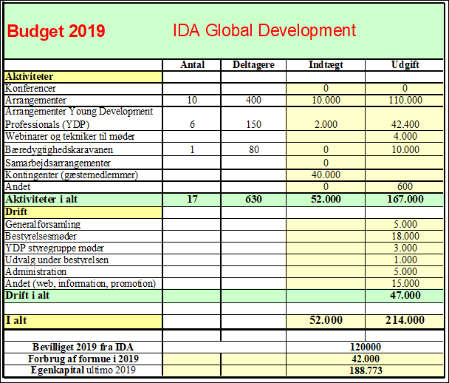  Vedrørende planer om arrangementer i 2019:  Der er allerede afholdt velbesøgt møde om Ghana efter ulandsbisanden. Der er under planlægning et møde om Kinas indflydelse i Afrika, som foreløbigt er planlagt til d. 14 maj 2019.  Der har været idéer om at holde et valgmøde, men vi kom ikke videre med ideen. Vi vil lave et møde, hvis der kommer ny udviklingsminister efter valget.  Vi er gået fra at have et årsprogram med mødedatoer til at have en rullende plan. I stedet opslås planer for kommende møder på hjemmesiden.  YDP har planer om at afholde følgende aktiviteter:  - Kathrine Richardsen + opfølgning på rapport + alle kan deltage  - TechVelopment med DTU  - Waste  - Klima flygtninge  - Nye teknologier i udviklingsarbejde  - SDG Pop quiz  Der er planlagt et underskud på 42.000 kr. for 2019, hvilket er OK i at nedbringe formuen. For det kommende år 2020 bør underskuddet dog nedbringes.  Budgettet for 2019 blev vedtaget
- Beretning om IDAs fagtekniske arbejde | Det fagtekniske arbejde er igen i 2018 gået rigtig godt som beskrevet i IDA’s beretning herom.  For produktionen samlet set har der været udbudt flere arrangementer og antallet af tilmeldte IDA medlemmer er steget med 13 %. Det samlede deltagerantal er steget med 12% siden sidste år. Det betød at det samlede antal deltagere i møder i 2018 var 41,338 deltagere.  Bæredygtighedskaravanen er blevet nævnt under andre arrangementsformer til inspiration.
- Indkomne forslag | Den tidligere formand, Erik Blas, havde indsendt et forslag om et punkt på dagsorden om karavanen, men han var desværre ikke tilstede til at forklare det. Dirigenten fandt, at karavanen var blevet diskuteret under beretningen, og forsamlingen tilsluttede sig dette.
- Valg af formand | Hans Peter Dejgaard blev valgt som formand uden andre kandidater.
- Valg af bestyrelses-  medlemmer | Allerede valgte på tidligere generalforsamlinger  - Jesper Helgaard / valgt til 2020  - Stine Kirstein Junge / valgt til 2020  - Christine Rich / valgt til 2021  - Linda Nordahl Jakobsen / valgt til 2021  Følgende blev valgt på dette møde, som passede med antal ledige pladser i bestyrelsen.  - Ivan Nygaard (M/IDA)  - Knud B. Bach (M/IDA)  - Henning Nøhr (Danida Evalueringskontor)  - Kristine Zeuthen Jeppesen  - Line Sigh (YDP Styregruppen)  - Torben Due (tidligere WFP)  Udtræder af bestyrelsen  - Tobias Jacobsen  - Troels Stru Schmidt  - Jens Rønnow Lønholdt  - Erik Blas (afgående formand)  - Rose Frederiksen ( M/IDA) bliver associeret medlem  - Jørgen Billetoft (bliver associeret medlem).  Henstilling fra dirigenten om, at der sker en mere 'blød' udskiftning i de kommende tre år.
- Valg af kritisk revisor | Jens Nedergaard genopstillede og blev valgt som kritisk revisor
- Eventuelt | Der var ingen punkter under eventuelt.  Efterfølgende blev der i samme mødesal afholdt et møde om vedvarende energi ”off-grid” i Kenya og Afrika, hvor ca. 60 deltagere deltog i et godt møde.

---------------------------------------------
Underskrift dirigent Peter Tygesen

